C:\Users\Julie\AppData\Local\Microsoft\Windows\Temporary Internet Files\Content.IE5\C7IMQFBH\MC900036397[1].wmfC:\Users\Julie\AppData\Local\Microsoft\Windows\Temporary Internet Files\Content.IE5\DB3DYEI9\MC900234008[1].wmfC:\Users\Julie\AppData\Local\Microsoft\Windows\Temporary Internet Files\Content.IE5\C7IMQFBH\MC900352076[1].wmfC:\Users\Julie\AppData\Local\Microsoft\Windows\Temporary Internet Files\Content.IE5\SSZ8SF9J\MC900027244[1].wmf

**Juin 2014**

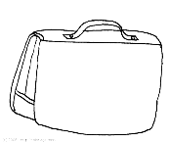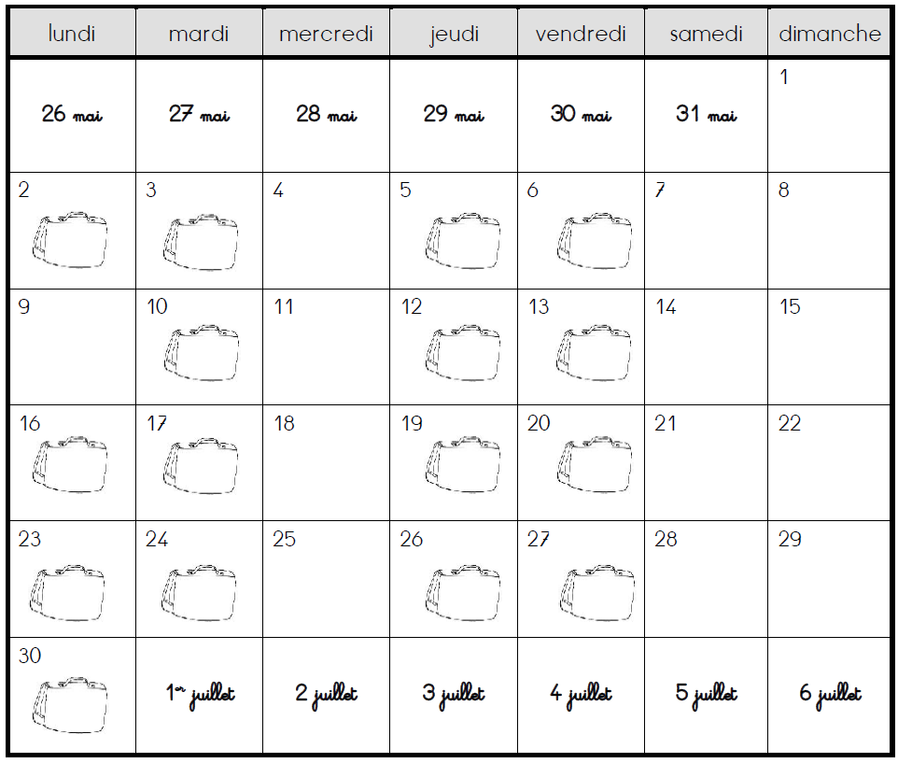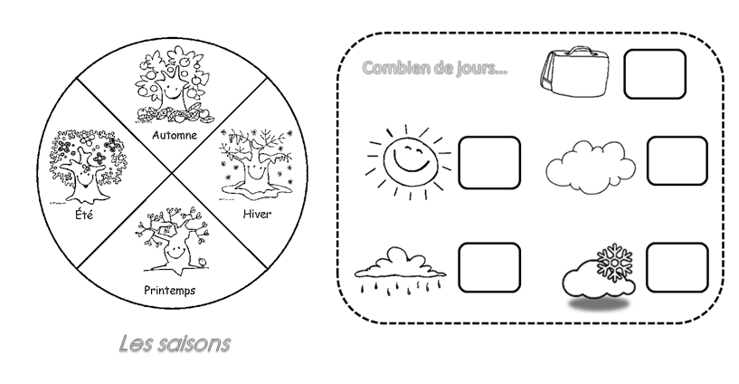

C:\Users\Julie\AppData\Local\Microsoft\Windows\Temporary Internet Files\Content.IE5\E3RP9TP0\MC900088148[1].wmfC:\Users\Julie\AppData\Local\Microsoft\Windows\Temporary Internet Files\Content.IE5\DB3DYEI9\MC900290279[1].wmf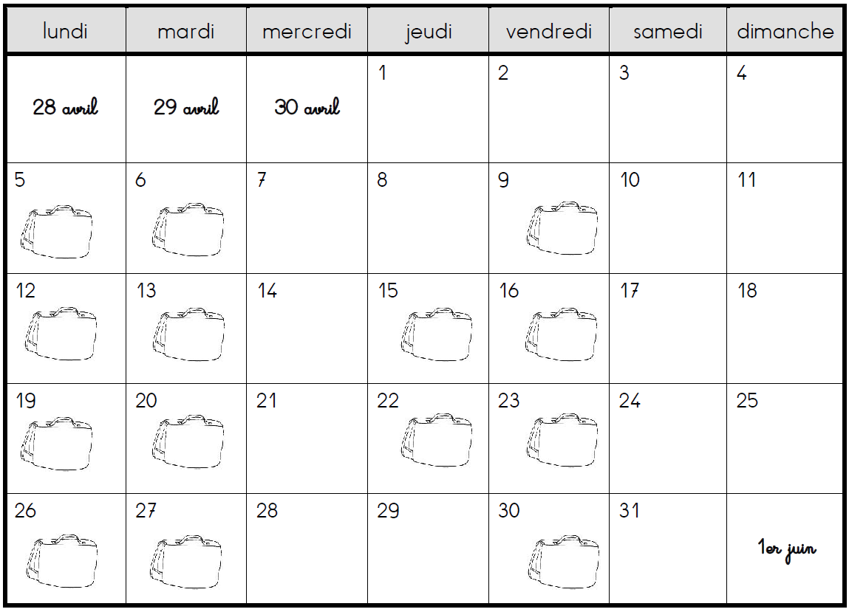

Mai 2014

C:\Users\Julie\AppData\Local\Microsoft\Windows\Temporary Internet Files\Content.IE5\SSZ8SF9J\MC900391432[1].wmfQ:\140066.fra\MEDIA\CAGCAT10\j0304933.wmf

Avril 2014

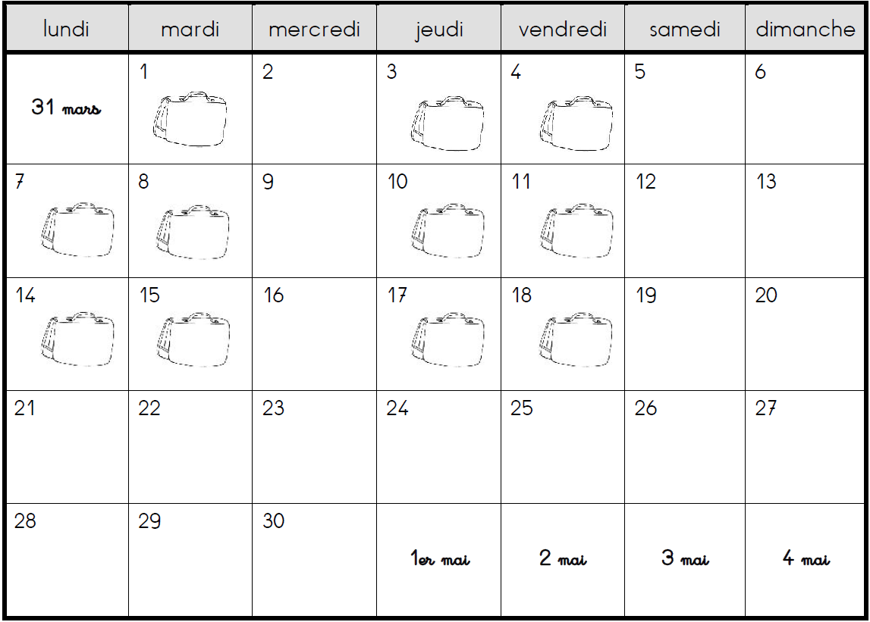

C:\Users\Julie\AppData\Local\Microsoft\Windows\Temporary Internet Files\Content.IE5\YA874BPQ\MC900437449[1].wmfC:\Users\Julie\AppData\Local\Microsoft\Windows\Temporary Internet Files\Content.IE5\YA874BPQ\MC900411638[1].wmf

Mars 2014

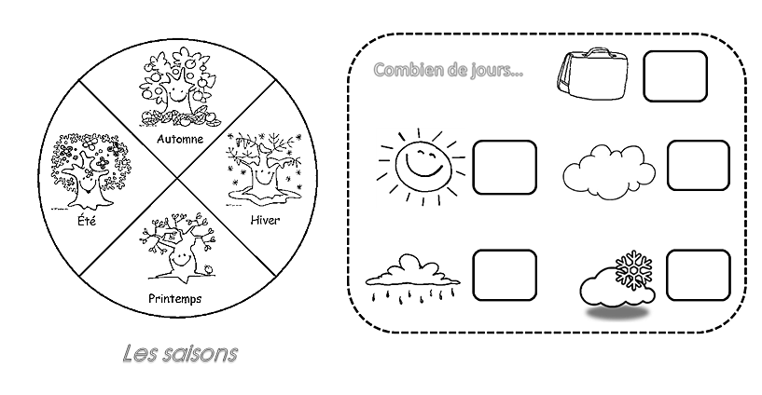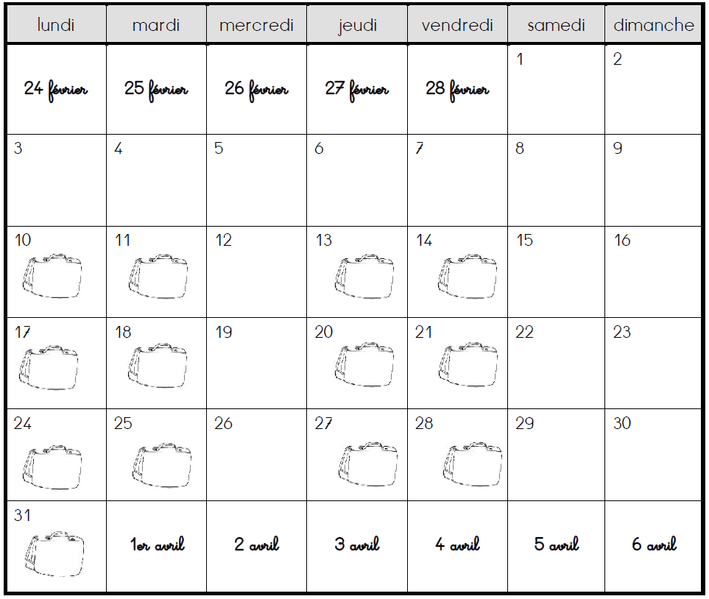

C:\Users\Julie\AppData\Local\Microsoft\Windows\Temporary Internet Files\Content.IE5\YA874BPQ\MC900397270[1].wmf

Févier 20_ _

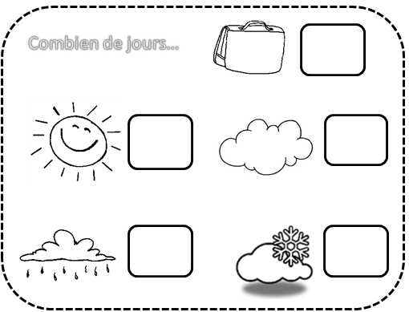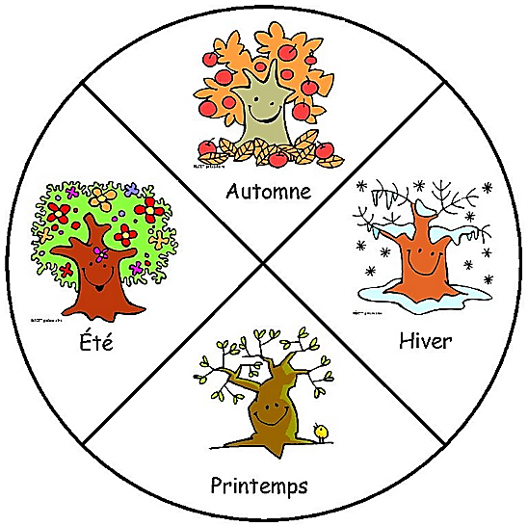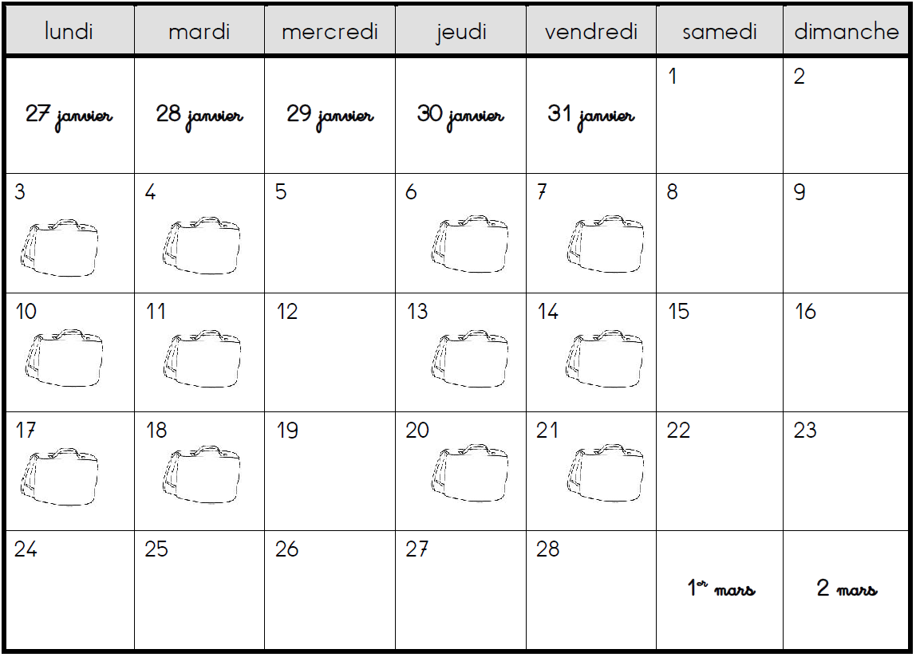

*Les saisons*

C:\Users\Julie\AppData\Local\Microsoft\Windows\Temporary Internet Files\Content.IE5\SSZ8SF9J\MC900239337[1].wmfC:\Users\Julie\AppData\Local\Microsoft\Windows\Temporary Internet Files\Content.IE5\SSZ8SF9J\MC900199717[1].wmf

Janvier 2014 _

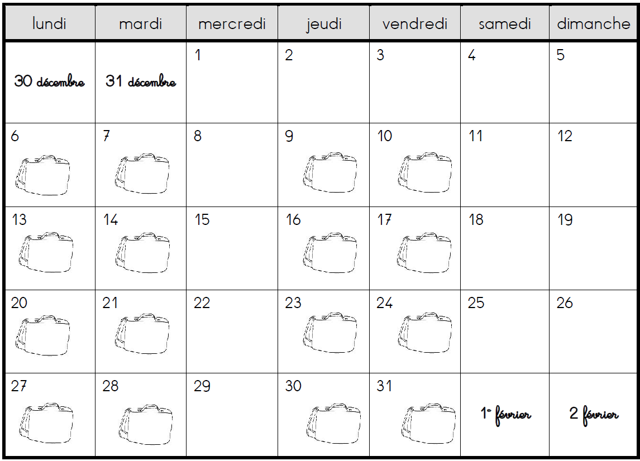

*Les saisons*

C:\Users\Julie\AppData\Local\Microsoft\Windows\Temporary Internet Files\Content.IE5\YA874BPQ\MC900412438[1].wmfC:\Users\Julie\AppData\Local\Microsoft\Windows\Temporary Internet Files\Content.IE5\DB3DYEI9\MC900239421[1].wmf

Décembre 2013

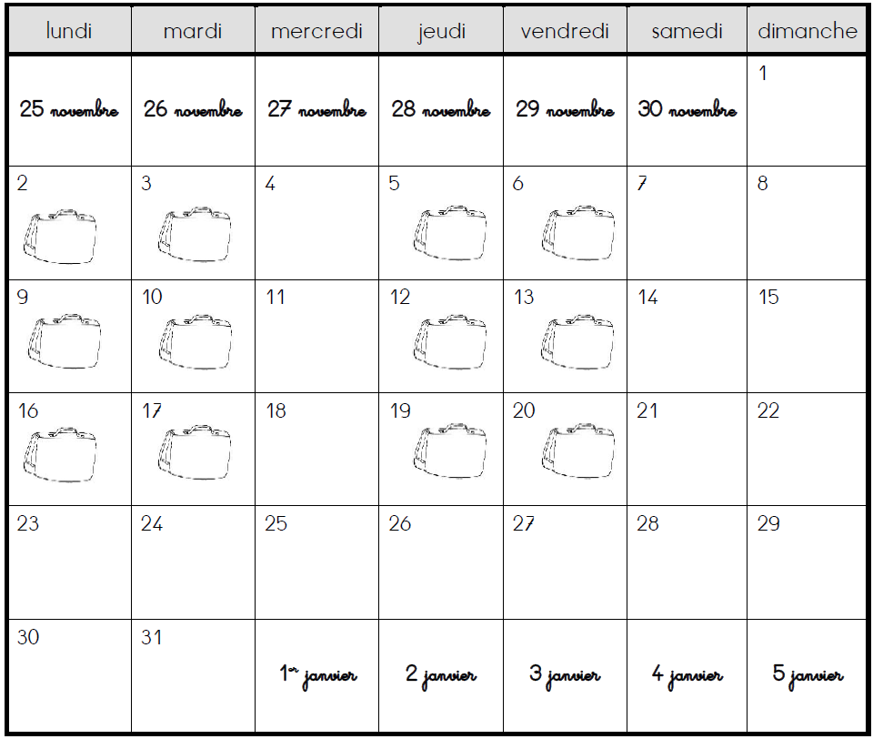



*Les saisons*

C:\Users\Julie\AppData\Local\Microsoft\Windows\Temporary Internet Files\Content.IE5\SSZ8SF9J\MC900326864[1].wmfC:\Users\Julie\AppData\Local\Microsoft\Windows\Temporary Internet Files\Content.IE5\E3RP9TP0\MC900413534[1].wmf

novembre 2013

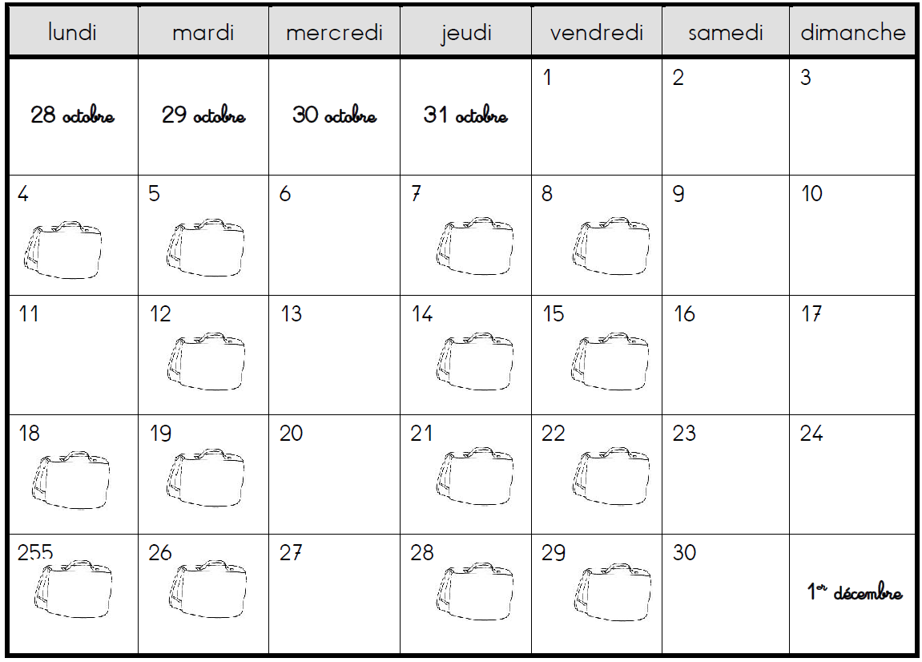

*Les saisons*

C:\Users\Julie\AppData\Local\Microsoft\Windows\Temporary Internet Files\Content.IE5\DB3DYEI9\MC900239415[1].wmfC:\Users\Julie\AppData\Local\Microsoft\Windows\Temporary Internet Files\Content.IE5\SSZ8SF9J\MC900391498[1].wmf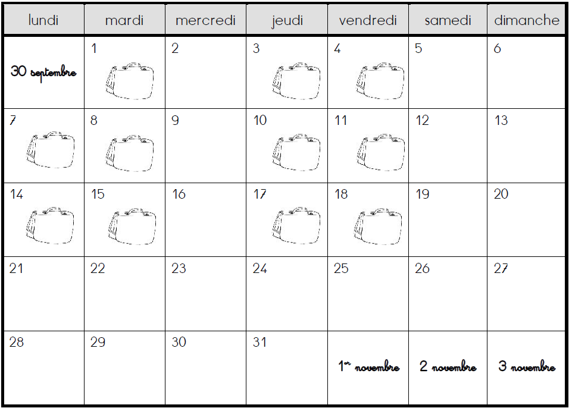

Octobre **2013**

*Les saisons*

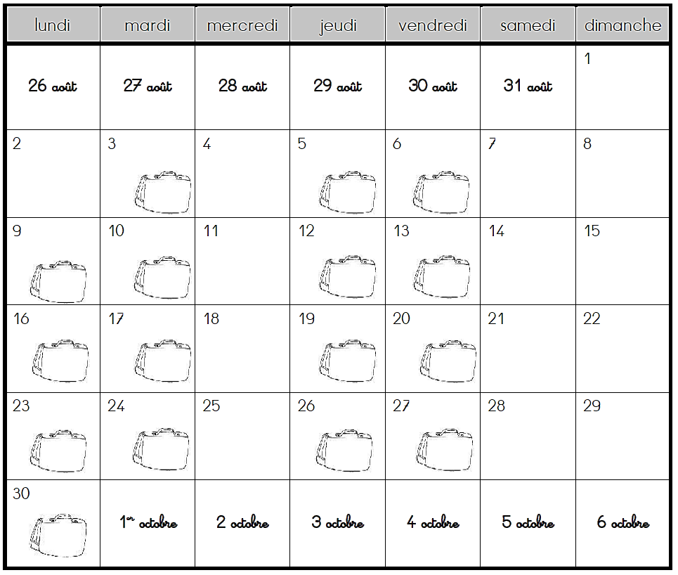

Dessine chaque jour le symbole de la météo. Puis compte :



[](http://www.google.fr/imgres?hl=fr&biw=1350&bih=924&tbm=isch&tbnid=F87JQONtMd8NPM:&imgrefurl=http://www.mescoloriages.com/nature/coloriages,,nuages/nuage2.gif.shtml&docid=qrUdkVDvWTC_-M&imgurl=http://www.mescoloriages.com/coloriages/nature//nuages/images/nuage2.gif&w=652&h=422&ei=jcYqUI7AFtOWhQei0YGgDw&zoom=1&iact=hc&vpx=189&vpy=459&dur=226&hovh=181&hovw=279&tx=153&ty=95&sig=114938464941933533490&page=2&tbnh=143&tbnw=221&start=34&ndsp=31&ved=1t:429,r:12,s:34,i:217)

[](http://www.google.fr/imgres?start=211&hl=fr&biw=1350&bih=924&tbm=isch&tbnid=2BISzg1k5Voj4M:&imgrefurl=http://galerie.coloritou.com/nature/meteo/pluie-fine-colorie-par-floriane-61762.html&docid=-NdZ63ed9oQhJM&imgurl=http://coloriage.estaticos.net/dessins/peindre/201220/pluie-fine-nature-meteo-colorie-par-floriane-61762.jpg&w=600&h=470&ei=IMcqUMqHNce3hQfewIGYCw&zoom=1&iact=hc&vpx=419&vpy=457&dur=2179&hovh=199&hovw=254&tx=102&ty=118&sig=114938464941933533490&page=8&tbnh=163&tbnw=254&ndsp=28&ved=1t:429,r:24,s:211,i:172)

Dessine chaque jour le symbole de la météo. Puis compte :



[](http://www.google.fr/imgres?hl=fr&biw=1350&bih=924&tbm=isch&tbnid=F87JQONtMd8NPM:&imgrefurl=http://www.mescoloriages.com/nature/coloriages,,nuages/nuage2.gif.shtml&docid=qrUdkVDvWTC_-M&imgurl=http://www.mescoloriages.com/coloriages/nature//nuages/images/nuage2.gif&w=652&h=422&ei=jcYqUI7AFtOWhQei0YGgDw&zoom=1&iact=hc&vpx=189&vpy=459&dur=226&hovh=181&hovw=279&tx=153&ty=95&sig=114938464941933533490&page=2&tbnh=143&tbnw=221&start=34&ndsp=31&ved=1t:429,r:12,s:34,i:217)

[](http://www.google.fr/imgres?start=211&hl=fr&biw=1350&bih=924&tbm=isch&tbnid=2BISzg1k5Voj4M:&imgrefurl=http://galerie.coloritou.com/nature/meteo/pluie-fine-colorie-par-floriane-61762.html&docid=-NdZ63ed9oQhJM&imgurl=http://coloriage.estaticos.net/dessins/peindre/201220/pluie-fine-nature-meteo-colorie-par-floriane-61762.jpg&w=600&h=470&ei=IMcqUMqHNce3hQfewIGYCw&zoom=1&iact=hc&vpx=419&vpy=457&dur=2179&hovh=199&hovw=254&tx=102&ty=118&sig=114938464941933533490&page=8&tbnh=163&tbnw=254&ndsp=28&ved=1t:429,r:24,s:211,i:172)

Dessine chaque jour le symbole de la météo. Puis compte :



[](http://www.google.fr/imgres?hl=fr&biw=1350&bih=924&tbm=isch&tbnid=F87JQONtMd8NPM:&imgrefurl=http://www.mescoloriages.com/nature/coloriages,,nuages/nuage2.gif.shtml&docid=qrUdkVDvWTC_-M&imgurl=http://www.mescoloriages.com/coloriages/nature//nuages/images/nuage2.gif&w=652&h=422&ei=jcYqUI7AFtOWhQei0YGgDw&zoom=1&iact=hc&vpx=189&vpy=459&dur=226&hovh=181&hovw=279&tx=153&ty=95&sig=114938464941933533490&page=2&tbnh=143&tbnw=221&start=34&ndsp=31&ved=1t:429,r:12,s:34,i:217)

[](http://www.google.fr/imgres?start=211&hl=fr&biw=1350&bih=924&tbm=isch&tbnid=2BISzg1k5Voj4M:&imgrefurl=http://galerie.coloritou.com/nature/meteo/pluie-fine-colorie-par-floriane-61762.html&docid=-NdZ63ed9oQhJM&imgurl=http://coloriage.estaticos.net/dessins/peindre/201220/pluie-fine-nature-meteo-colorie-par-floriane-61762.jpg&w=600&h=470&ei=IMcqUMqHNce3hQfewIGYCw&zoom=1&iact=hc&vpx=419&vpy=457&dur=2179&hovh=199&hovw=254&tx=102&ty=118&sig=114938464941933533490&page=8&tbnh=163&tbnw=254&ndsp=28&ved=1t:429,r:24,s:211,i:172)

Dessine chaque jour le symbole de la météo. Puis compte :



[](http://www.google.fr/imgres?hl=fr&biw=1350&bih=924&tbm=isch&tbnid=F87JQONtMd8NPM:&imgrefurl=http://www.mescoloriages.com/nature/coloriages,,nuages/nuage2.gif.shtml&docid=qrUdkVDvWTC_-M&imgurl=http://www.mescoloriages.com/coloriages/nature//nuages/images/nuage2.gif&w=652&h=422&ei=jcYqUI7AFtOWhQei0YGgDw&zoom=1&iact=hc&vpx=189&vpy=459&dur=226&hovh=181&hovw=279&tx=153&ty=95&sig=114938464941933533490&page=2&tbnh=143&tbnw=221&start=34&ndsp=31&ved=1t:429,r:12,s:34,i:217)

[](http://www.google.fr/imgres?start=211&hl=fr&biw=1350&bih=924&tbm=isch&tbnid=2BISzg1k5Voj4M:&imgrefurl=http://galerie.coloritou.com/nature/meteo/pluie-fine-colorie-par-floriane-61762.html&docid=-NdZ63ed9oQhJM&imgurl=http://coloriage.estaticos.net/dessins/peindre/201220/pluie-fine-nature-meteo-colorie-par-floriane-61762.jpg&w=600&h=470&ei=IMcqUMqHNce3hQfewIGYCw&zoom=1&iact=hc&vpx=419&vpy=457&dur=2179&hovh=199&hovw=254&tx=102&ty=118&sig=114938464941933533490&page=8&tbnh=163&tbnw=254&ndsp=28&ved=1t:429,r:24,s:211,i:172)

*Les saisons*

sSeptembre 2013